업무 인수인계 자료
업무 스킬 – 문서 작성 프로그램

작성일 | 2026년 06월 16일
작성 부서 | 경영지원팀
대상 프로그램 | HWP(한글) / MS Word(DOCX) / MS Excel(XLSX) / PDF

1. HWP (한글) – 국내 공문서 표준 프로그램

한글과컴퓨터의 한글(HWP)은 국내 공공기관·기업에서 공문서 작성에 가장 많이 사용하는 워드프로세서입니다. 정부 보조금 신청서·제안서·계획서 등 대부분의 공식 문서 양식이 HWP로 제공됩니다.
■ 자주 사용하는 핵심 기능
기능 | 사용 방법
스타일 적용 | 서식 > 스타일 → 제목·본문·캡션 클릭 적용. 문서 전체 서식 일관성 유지
표 삽입·편집 | 삽입 > 표 → 셀 합치기(M)/나누기(S) → 표 속성에서 너비·정렬·테두리
쪽 번호 | 삽입 > 쪽 번호 → 위치(하단 가운데 등)·시작번호 설정
머리말/꼬리말 | 삽입 > 머리말/꼬리말 → 회사명·문서번호 등 반복 텍스트 설정
찾아 바꾸기 | Ctrl+H → 특정 단어·서식 일괄 변경
그림 삽입 | 삽입 > 그림 → 본문 속/자리 차지/글 뒤 등 배치 방식 선택

■ 자주 쓰는 단축키
단축키 | 기능 | 단축키 | 기능
Ctrl+S | 저장 | Ctrl+Z | 실행취소
Ctrl+Enter | 쪽 나누기 | F5 | 블록 지정
Alt+T | 표 삽입 | Ctrl+H | 찾아 바꾸기
Ctrl+G | 쪽 이동 | Ctrl+K | 하이퍼링크
Ctrl+N,T | 새 탭 | Ctrl+F3 | 맞춤법 검사

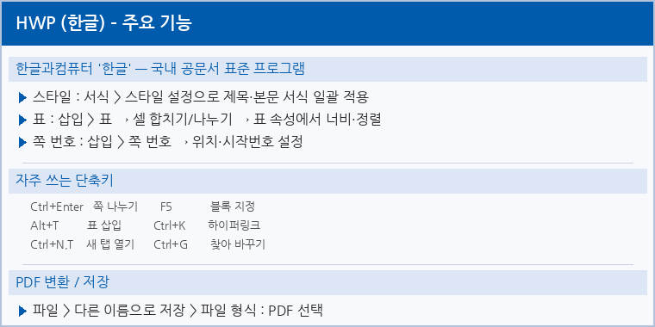
▲ HWP 주요 기능 화면 예시

■ PDF 변환
- 1. 파일 > 다른 이름으로 저장 → 파일 형식 : PDF 선택 후 저장
- 2. 또는 인쇄(Ctrl+P) > 프린터 : Microsoft Print to PDF
※ 공모사업 제출 시 PDF 변환 전 글자·표·이미지 위치 꼭 확인

2. DOCX (MS Word) – 국제 표준 문서 양식

MS Word(DOCX)는 국제 표준 문서 포맷으로, 계약서·제안서·보고서 등 상대방과 주고받는 문서에 주로 사용합니다. 변경 추적·공동 편집 기능이 강점입니다.
■ 자주 사용하는 핵심 기능
기능 | 사용 방법
스타일 적용 | 홈 > 스타일 패널 → 제목1·2·본문 클릭 적용. 목차 자동 생성의 기반
목차 자동 생성 | 참조 > 목차 → 자동 목차 선택. 제목 스타일 적용 필수
변경 추적 | 검토 > 변경 추적 ON → 수정 내역 색상 표시. 계약서 검토 시 필수
메모(주석) | 검토 > 새 메모 → 텍스트 선택 후 삽입. 협업 시 활용
페이지 나누기 | Ctrl+Enter → 현재 커서 위치에서 새 페이지 시작
표 삽입·편집 | 삽입 > 표 → 셀 병합/분할·테두리 색상·정렬 설정

■ 자주 쓰는 단축키
단축키 | 기능 | 단축키 | 기능
Ctrl+Enter | 페이지 나누기 | Ctrl+L/E/R | 왼쪽/가운데/오른쪽 정렬
Ctrl+Shift+N | 기본 스타일 | Ctrl+Alt+1 | 제목1 스타일
Ctrl+Z/Y | 취소/재실행 | Ctrl+H | 찾아 바꾸기
Ctrl+F | 찾기 | Alt+Shift+D | 날짜 삽입

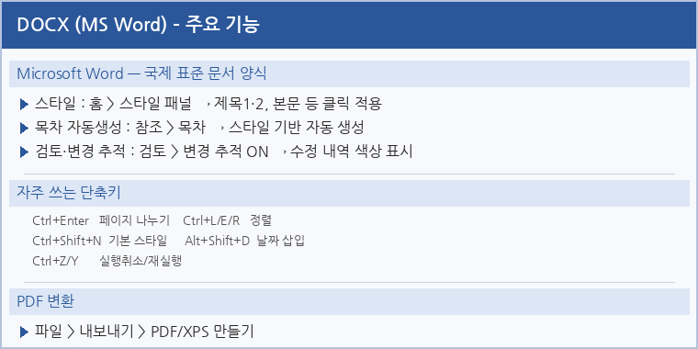
▲ MS Word(DOCX) 주요 기능 화면 예시

■ PDF 변환
- 1. 파일 > 내보내기 > PDF/XPS 만들기 → 저장
- 2. 또는 인쇄(Ctrl+P) > 프린터 : Microsoft Print to PDF
※ 변경 추적·메모가 있는 경우 PDF 변환 전 '모두 승인' 처리 확인

3. XLSX (MS Excel) – 표·데이터·수식 작업

MS Excel(XLSX)은 급여대장·사업소득지급대장·예산표 등 숫자 데이터가 포함된 모든 문서 작업에 사용합니다. 수식·함수·피벗테이블로 데이터를 빠르게 집계·분석할 수 있습니다.
■ 자주 사용하는 핵심 기능
기능 | 사용 방법
기본 수식 | =SUM() 합계 / =AVERAGE() 평균 / =COUNT() 개수 / =ROUND() 반올림
IF 조건 함수 | =IF(조건, 참값, 거짓값) 예: =IF(C2>=60,"합격","불합격")
VLOOKUP | =VLOOKUP(찾는값, 범위, 열번호, 0) → 다른 표에서 데이터 자동 매칭
필터·정렬 | 데이터 > 필터(Ctrl+Shift+L) → 열 헤더 ▼ 클릭으로 조건 필터링
셀 서식 | Ctrl+1 → 숫자·날짜·통화·텍스트 서식 지정. 천 단위 구분: #,##0
피벗테이블 | 삽입 > 피벗테이블 → 행·열·값 필드 드래그로 대용량 데이터 집계
조건부 서식 | 홈 > 조건부 서식 → 값 범위·중복 등 조건에 따라 자동 색상 표시

■ 자주 쓰는 단축키
단축키 | 기능 | 단축키 | 기능
Ctrl+Shift+L | 필터 토글 | Ctrl+T | 표 서식 적용
Ctrl+1 | 셀 서식 창 | F4 | 절대참조($)
Alt+= | SUM 자동합계 | Ctrl+; | 오늘 날짜
Ctrl+D | 아래 셀에 복사 | F2 | 셀 편집 모드
Ctrl+Home | A1 셀 이동 | Ctrl+Shift+1 | 천 단위 서식

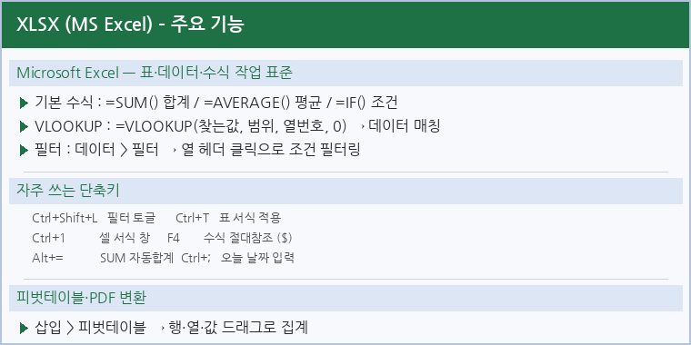
▲ MS Excel(XLSX) 주요 기능 화면 예시

■ PDF 변환
- 1. 파일 > 내보내기 > PDF/XPS 만들기 → 저장
- 2. 인쇄 영역 사전 설정 권장 : 페이지 레이아웃 > 인쇄 영역 > 인쇄 영역 설정
※ 열이 많은 표는 '가로 방향' 페이지 설정 후 변환 권장

4. PDF – 생성 · 편집 · 병합 · 변환

PDF는 어떤 환경에서도 동일하게 보이는 문서 포맷입니다. 제출·납품·공유용 최종 문서는 PDF로 변환하여 보관합니다.
■ PDF 생성 방법 요약
원본 프로그램 | PDF 변환 방법
HWP (한글) | 파일 > 다른 이름으로 저장 > 파일 형식 : PDF
MS Word (DOCX) | 파일 > 내보내기 > PDF/XPS 만들기
MS Excel (XLSX) | 파일 > 내보내기 > PDF/XPS (인쇄 영역 먼저 설정)
공통 방법 | 인쇄(Ctrl+P) > 프린터 : Microsoft Print to PDF

■ PDF 편집·가공 도구
도구 | 주요 기능 | 접근 방법
Adobe Acrobat | 텍스트·이미지 편집, 양식 작성, 전자서명 | PC 설치 프로그램 (유료)
Smallpdf | 병합·분할·압축·Word/Excel 변환 | smallpdf.com (무료 제한)
iLovePDF | 병합·분할·회전·워터마크·페이지 삭제 | ilovepdf.com (무료)
PDF24 | 병합·압축·변환·OCR 텍스트 인식 | pdf24.org (무료)

■ 자주 하는 PDF 작업
- • 병합 : 여러 PDF를 하나로 합치기 → iLovePDF / Smallpdf > [PDF 병합]
- • 분할 : 특정 페이지만 추출 → iLovePDF > [PDF 분할] > 페이지 범위 입력
- • 압축 : 파일 용량 줄이기 → 이메일 첨부 전 권장 (Smallpdf > [PDF 압축])
- • 변환 : PDF → Word/Excel → Smallpdf > [PDF → Word] / [PDF → Excel]
- • 회전·페이지 삭제 : iLovePDF > [PDF 구성] → 드래그로 순서 변경·삭제

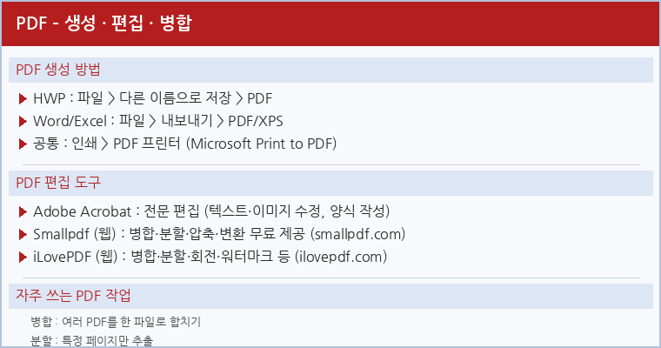
▲ PDF 생성·편집·병합 작업 화면 예시

※ 개인정보가 포함된 문서는 온라인 도구 업로드 전 주의
※ 최종 제출본은 반드시 PDF로 변환 후 드롭박스 해당 폴더에 보관

본 자료는 인수인계 목적으로 작성되었습니다. 프로그램 버전 업데이트 시 담당자가 내용을 업데이트하십시오.

